集字活动

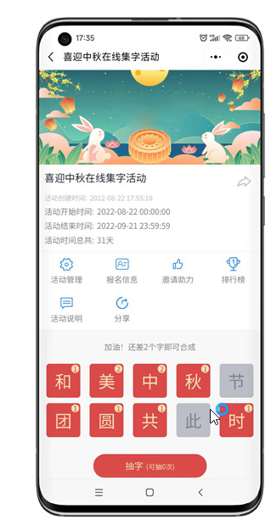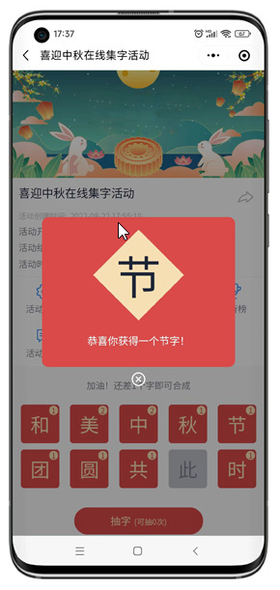

1. 集齐10个字可获得1次抽奖机会
2. 抽中字在对应字的右上角展示对应字获得的字数
3. 每人每天最多拥有9次集字机会，初始机会7次
4. 界面元素、背景、logo广告图等都可以替换
5. 抽中字弹窗对应字
6. 数据可以通过mock 动态获取模拟数据